Министерство науки и высшего образования Российской Федерации
ФГБОУ ВО Ульяновский государственный технический университет
Кафедра «Вычислительная техника»

Лабораторная работа №3
«Построение онтологической модели»
Вариант №11

Выполнил студент
группы ИВТИИбд-11
Каримуллина А.А.
Преподаватель
Хайрулин И.Д.

Ульяновск, 2025
1. Структурное описание онтологической модели
Онтологическая модель описывает систему онлайн-заказа, формализуя ключевые объекты и их взаимосвязи в контексте электронной коммерции. Основные сущности (далее классы) модели включают:
• Клиенты (Customer): пользователи, которые совершают заказы в интернет-магазине, имеют личные данные и историю заказов.
• Заказы (Order): транзакционные объекты, которые связывают клиентов с товарами и отслеживают статус выполнения.
• Товары (Product): продукты или услуги, доступные для заказа, с характеристиками и ценовой политикой.
• Статусы доставки (DeliveryStatus): этапы жизненного цикла заказа от момента создания до конечной доставки.

Для реализации модели использованы два инструмента:
- Protégé — применяется для построения OWL-онтологии, добавления аннотаций и формулировки логических правил с использованием SWRL.
- Neo4j — используется для создания графовой модели с узлами и связями, где логические зависимости реализуются с помощью языка запросов Cypher.

2. Перечень классов, отношений и аксиом
Онтологическая модель включает несколько типов элементов: классы (сущности), свойства данных и свойства объектов, а также логические правила (аксиомы), описывающие взаимосвязи между объектами.

2.1 Классы (Classes)
Модель содержит следующие основные классы:
• Customer (Клиент): представляет пользователей интернет-магазина, которые совершают заказы и взаимодействуют с системой.
• Order (Заказ): оформленные транзакции, которые связывают клиентов с товарами и отслеживают процесс выполнения.
• Product (Товар): продукты или услуги, доступные для покупки в системе онлайн-заказов.
• DeliveryStatus (Статус доставки): этапы обработки и доставки заказа, определяющие текущее состояние выполнения.
Каждый класс является фундаментальной единицей модели и служит основой для определения свойств и отношений.
2.2 Свойства данных (Data Properties)
Свойства данных описывают характеристики отдельных объектов (индивидуумов) классов:
Свойство | Принадлежит классу | Описание / Комментарий
CustomerName | Customer | Имя клиента
hasProductPrice | Product | Цена товара
StatusName | DeliveryStatus | Наименование статуса

Эти свойства позволяют хранить конкретные данные для каждого объекта и использовать их при поиске и логическом выводе.

2.3 Свойства объектов (Object Properties)
Свойства объектов определяют связи между различными объектами модели:
Свойство | Описание
hasCustomer | Заказ принадлежит клиенту
hasOrderedProduct | Товар включен в заказ
hasDeliveryStatus | Статус присвоен заказу

Эти свойства обеспечивают логическую структуру модели и позволяют выводить новые связи между объектами.

2.4 Аксиомы (SWRL-правила) для Protégé
Аксиомы формализуют правила логического вывода в модели OWL:
1.Связь клиента с его заказом:
Customer(?c) ^ Order(?o) ^ placesOrder(?c, ?o) → hasCustomer(?o, ?c)

Если клиент оформляет заказ, то автоматически создается обратное отношение, что заказ принадлежит этому клиенту.Связь читателя с издательством через взятую книгу:
2.Связь клиента с товаром через заказ:
Customer(?c) ^ Order(?o) ^ Product(?p) ^ placesOrder(?c, ?o) ^ containsProduct(?o, ?p) → connectedTo(?c, ?p)
Если клиент оформил заказ, а заказ содержит товар, то автоматически устанавливается связь клиента с этим товаром.
Если товар содержится более чем в 5 заказах, то он автоматически классифицируется как популярный товар.

2.5 Аналог аксиом для Neo4j (Cypher-запросы)
Для графовой модели логические выводы реализуются с помощью запросов:
- Связь клиента с товаром через заказ:
MATCH (c:Customer)-[:PLACES_ORDER]->(o:Order)-[:CONTAINS_PRODUCT]->(p:Product)
MERGE (c)-[:CONNECTED_TO]->(p);
- Определение популярных товаров:
MATCH (p:Product)<-[:CONTAINS_PRODUCT]-(o:Order)
WITH p, COUNT(o) as orderCount
WHERE orderCount > 5
SET p:PopularProduct;
- Автоматическое создание обратных связей:
MATCH (c:Customer)-[r:PLACES_ORDER]->(o:Order)
MERGE (o)-[:HAS_CUSTOMER]->(c);

Эти запросы автоматически создают новые связи в графовой базе, аналогично SWRL-правилам в Protégé, что позволяет выполнять логический вывод и анализ взаимодействий между сущностями.
- Реализация в Protégé
Для построения онтологической модели использовался инструмент Protégé, который позволяет создавать OWL-онтологии, задавать свойства и правила, а также выполнять логический вывод.

Инструкция по созданию онтологии в Protégé:
- Создание классов:

Вкладка Classes → созданы Customer, DeliveryStatus, Order, Product.
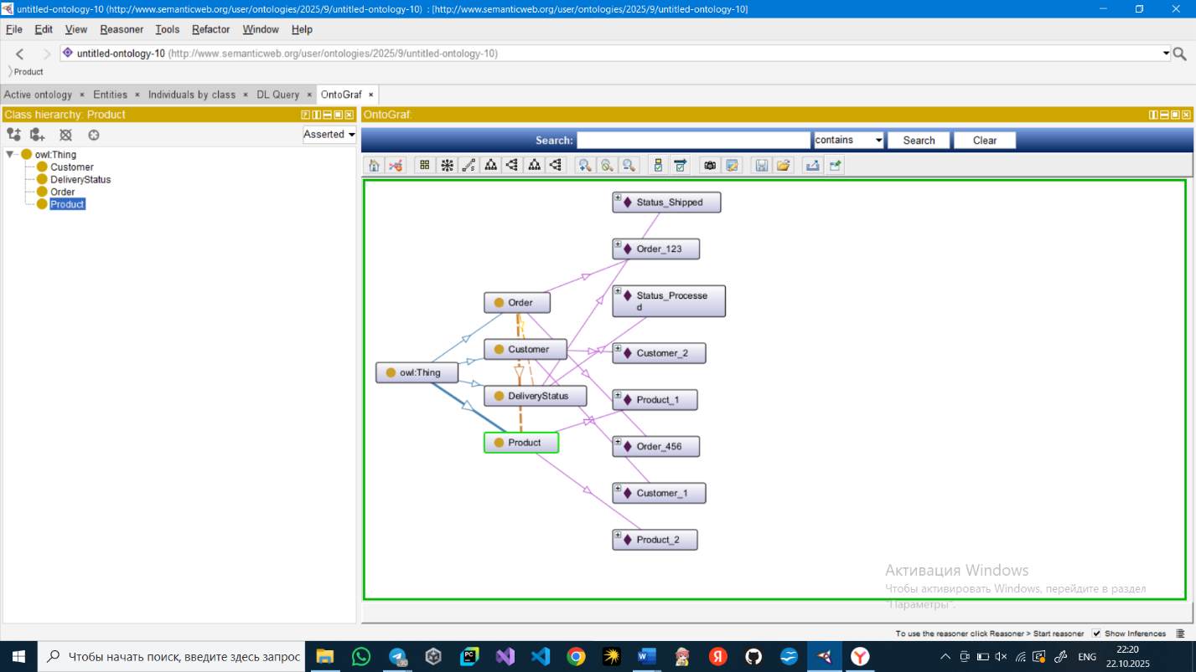

- Создание Object Properties:

Вкладка Object Properties → созданы hasCustomer, hasDeliveryStatus, hasOrderedProduct
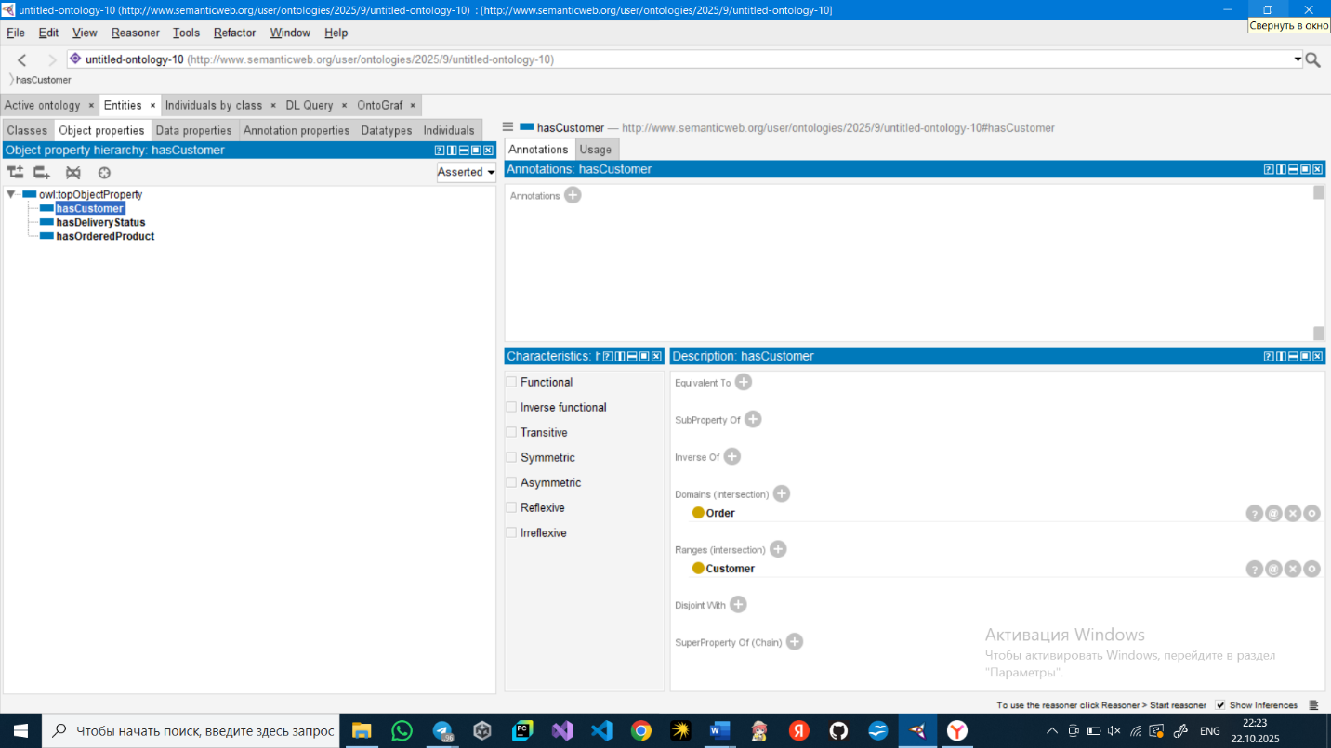

- Создание Data Properties: Вкладка Data Properties → созданы свойства для каждого класса 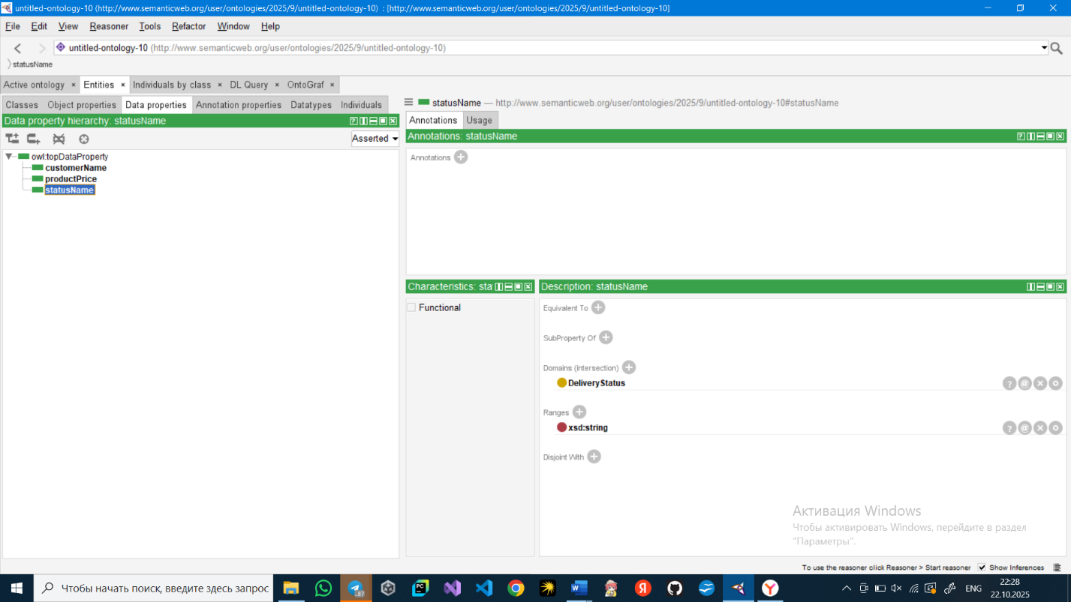

- Создание Individuals: Вкладка Individuals → созданы реальные клиенты, заказы и товары. 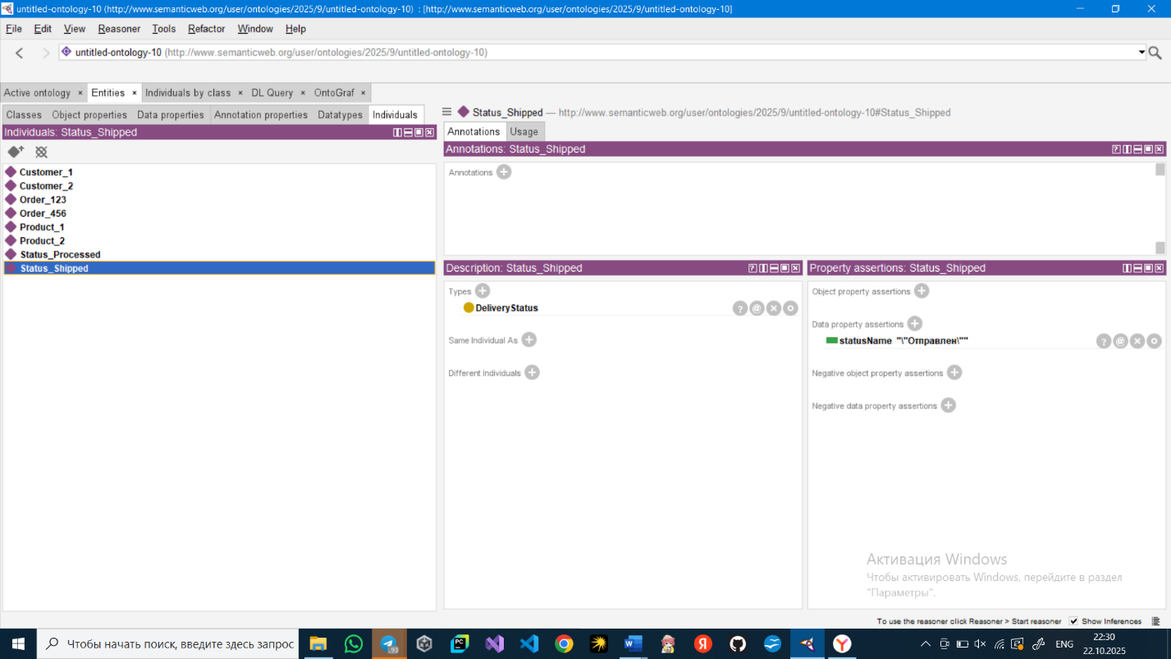

4. Реализация в Neo4j
Для построения графовой модели использовалась Neo4j, позволяющая хранить данные в виде узлов и связей, а также выполнять логические запросы через Cypher.
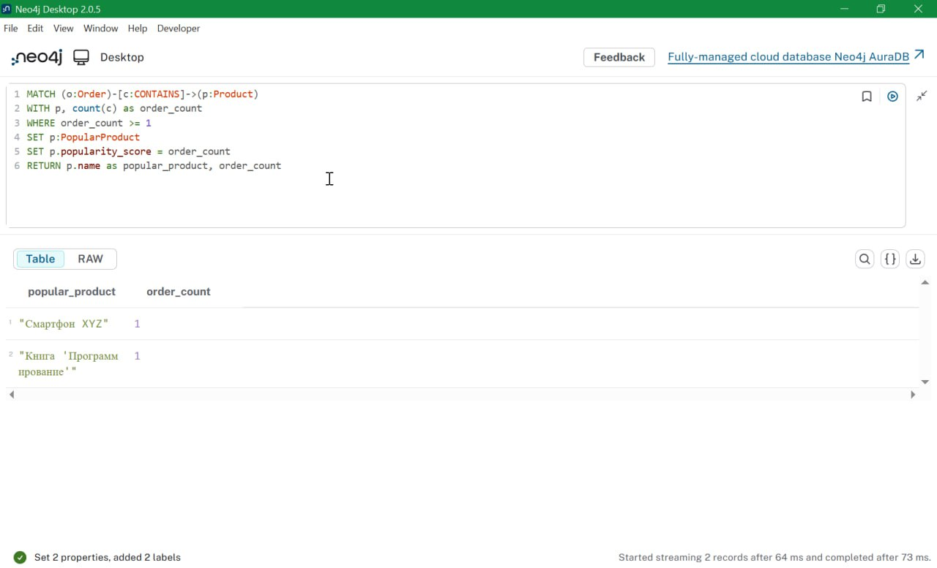
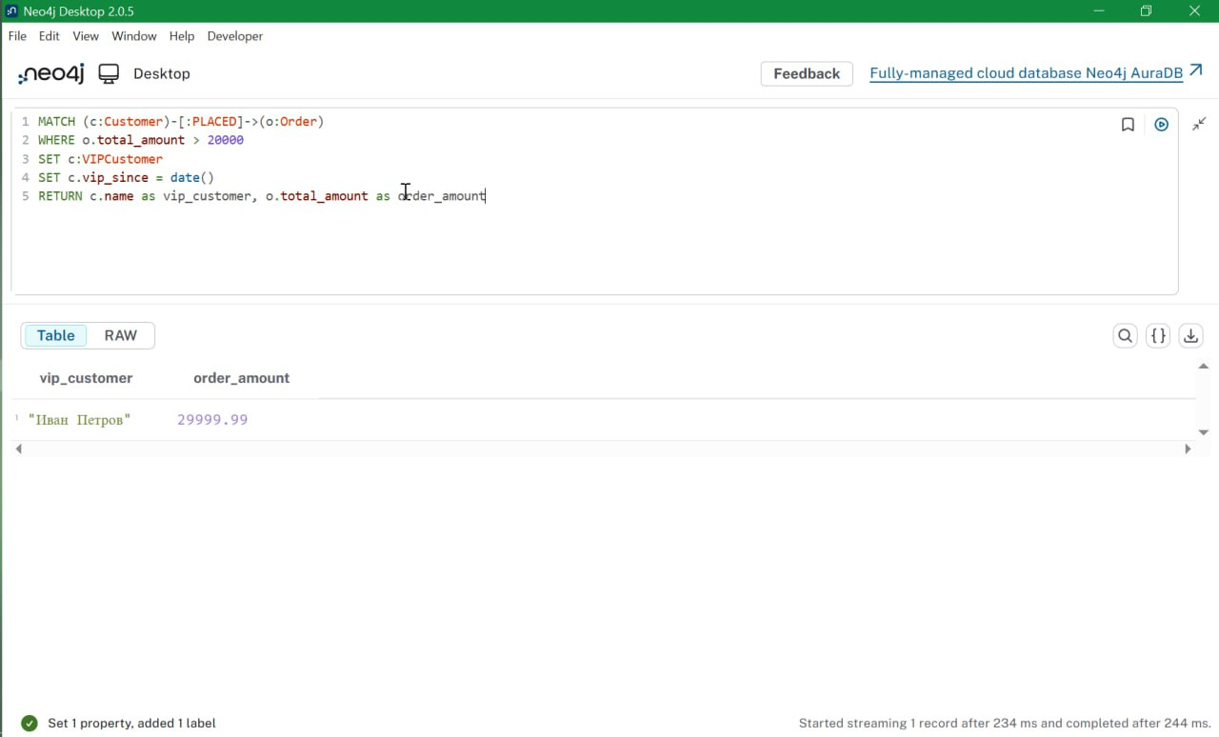
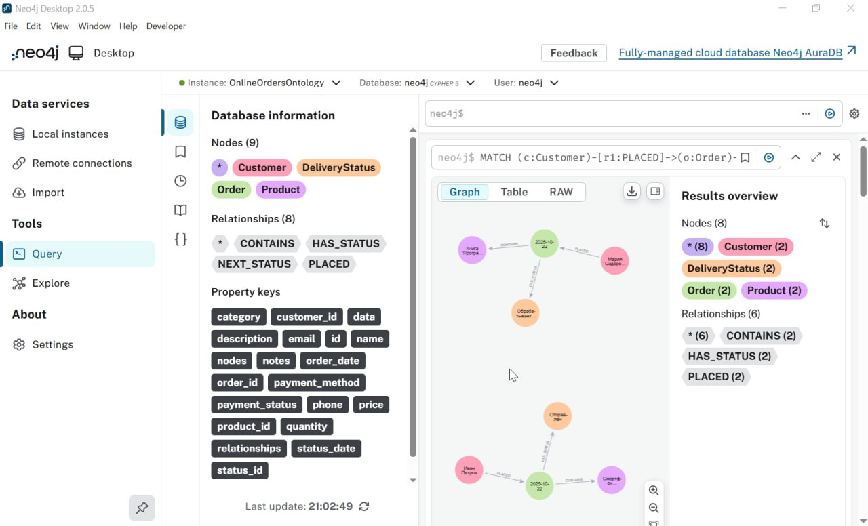

5. Вывод
В работе создана онтологическая модель процессa Онлайн-Заказа, объединяющая Клиенты, Заказы, Товары, Статусы доставки.
Модель успешно реализована в двух инструментах:
- Protégé для OWL-онтологии с SWRL-правилами
- Neo4j для графовой базы данных с Cypher-запросами
Модель демонстрирует эффективность онтологического подхода для структурирования предметной области и выполнения сложных запросов с автоматическим логическим выводом. Все требования задания выполнены: создано 4 класса, у каждого класса есть свойства, реализовано 3 типа связей, создано по 2+ экземпляра каждого класса, разработано 2+ правила логического вывода.

